**15.04.2020 Среда**

1. Двигательная деятельность «Кто дальше прыгнет», «Метание малых мячей»

Цель: Упражнять в метании мячей в вертикальную цель с расстояния 1,5 м способом от плеча; закреплять умение в прыжках в длину с места. Подвижная игра «Самолеты»

*Метание мячей в вертикальную цель*

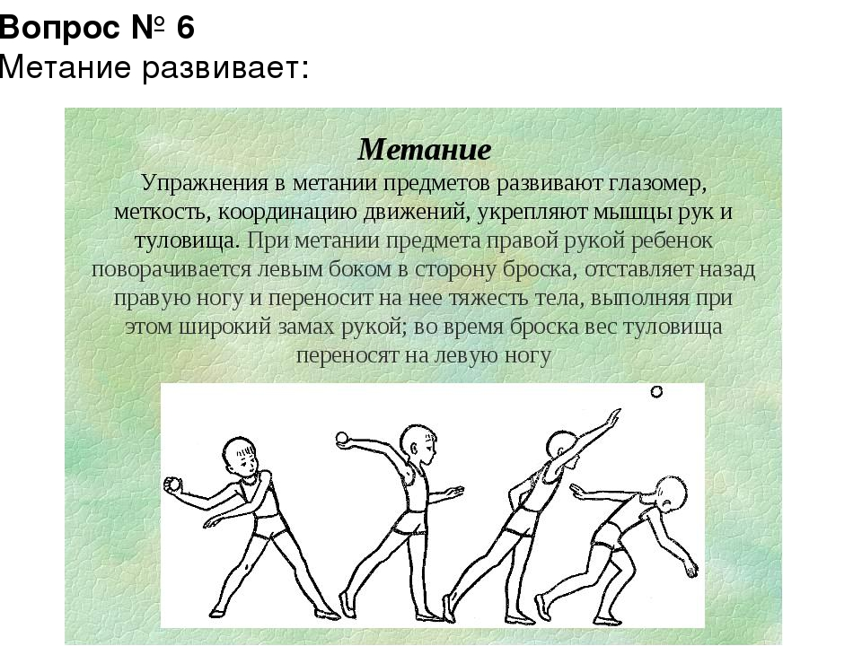Упражнение выполняется с расстояния 1,5 м способом от плеча

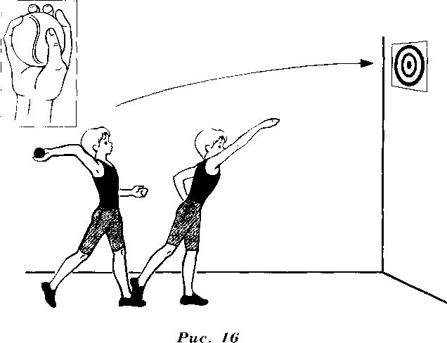

1. Конструирование «Ракета»

Цель: расширять представления детей о космосе. Формировать умение создавать объемную конструкцию Ракеты из бумаги, используя схему и образец.

**Ход**

Взрослый: Помнишь мы с тобой разговорили о космосе! А на чем можно полететь в космос?

Взрослый: Кто создает ракеты? (конструкторы, инженеры)

Взрослый: предлагаю тебе сегодня побыть конструктором и сконструировать ракету для жителей планеты «Железяка».  Я, как главный конструктор, предлагаю рассмотреть ракету:

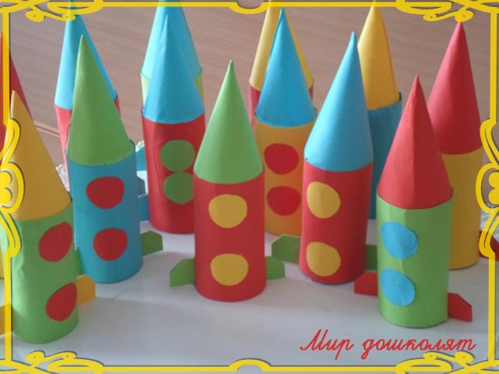

Далее дети рассматривают образец готовой ракеты

Взрослый: Из каких деталей сконструирована ракета?

Носовая часть ракеты – из конуса, основная часть – корпус – из цилиндра, дюзы – из треугольников, иллюминаторы – из кругов.

Повторение правила работы с ножницами и клеем:

* Ножницы нельзя оставлять в открытом виде.
* Нельзя ножницы близко подносить к лицу.
* Ножницы передавать друг другу кольцами вперед, а не кончиком.
* Аккуратно обращаться с клеем.

Если не соблюдать техники безопасности, то можно пораниться самому или поранить соседа!

Для поделки Вам понадобится: цилиндрик, цветная бумага, ножницы и клей.

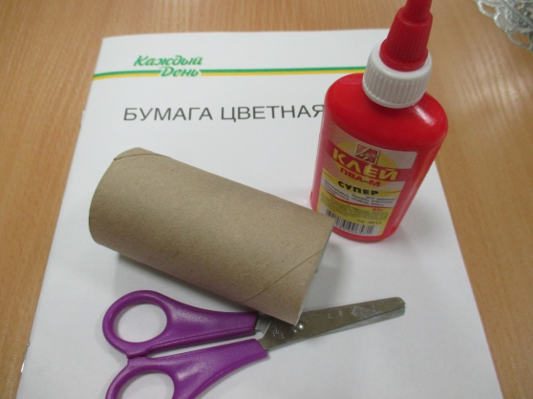

1. Из цветной бумаги вырежьте полукруг и два прямоугольник

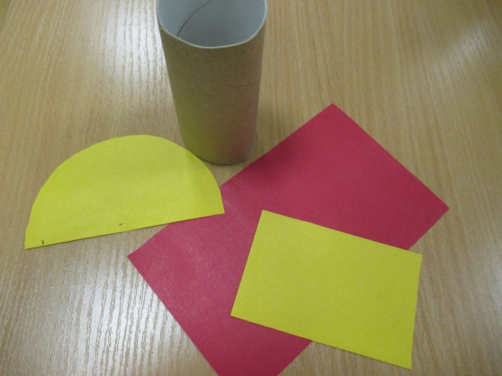

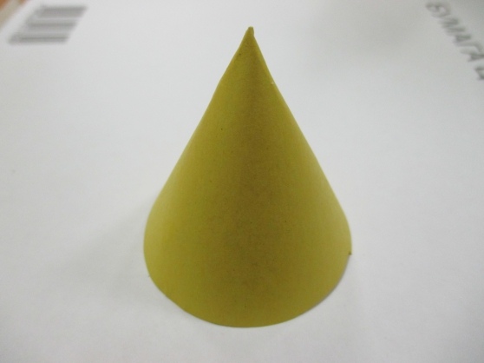2. Из полукруга склеиваем конус.

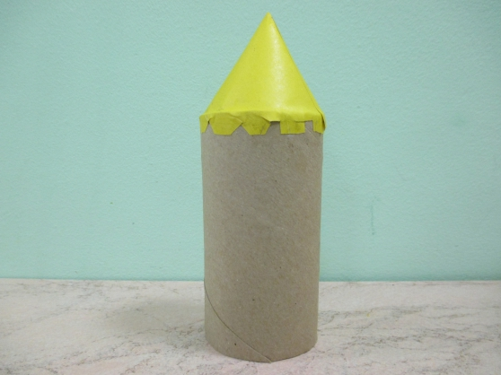3. Края конуса надрезаем и приклеиваем к картонному цилиндру.

4. Обклеиваем цилиндр бумажным прямоугольником

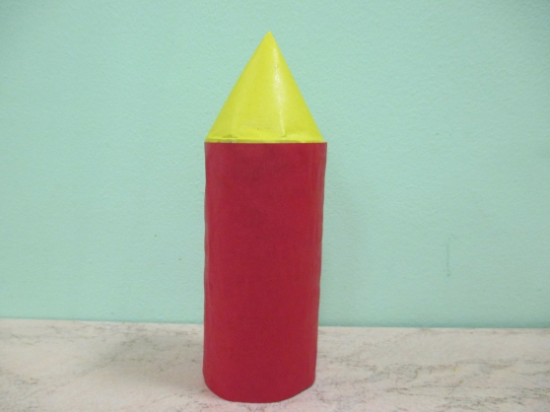

5. Оставшийся прямоугольник складываем пополам и склеиваем.

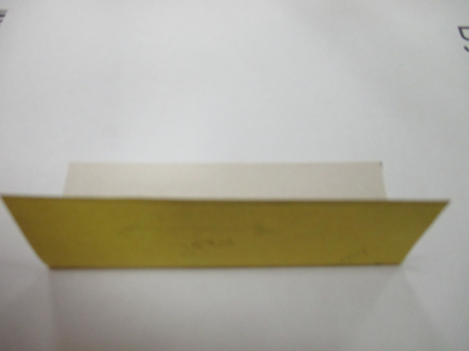

6. Срезаем небольшие уголки.

7. Делаем надрезы на прямоугольнике и на основании цилиндра.

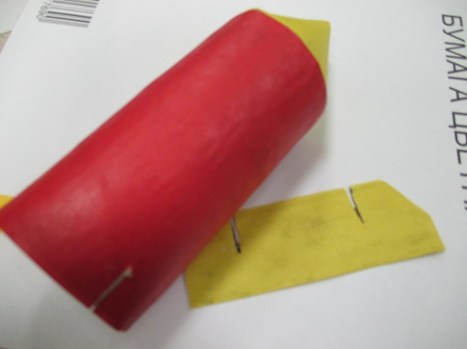

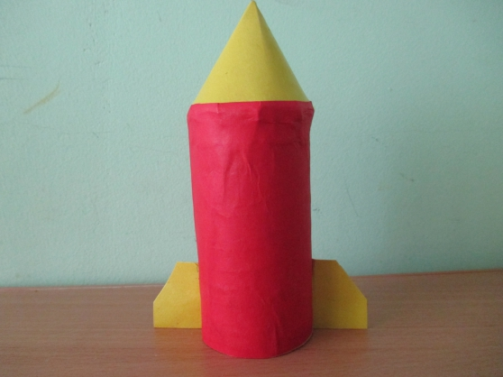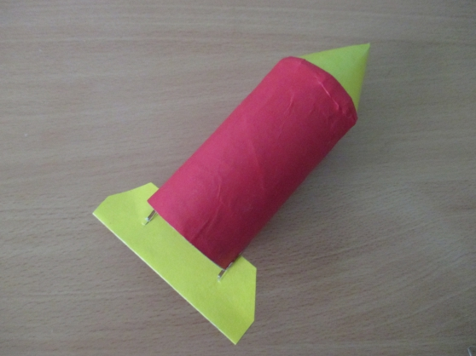8. Соединяем детали.

9. Вырезаем и наклеиваем два кружка – окошечка. **Ракета готова**!

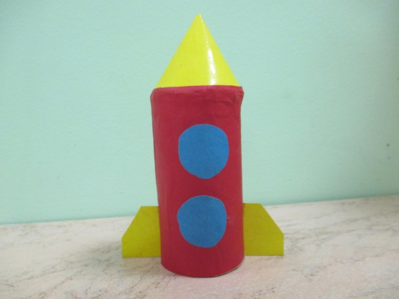

Взрослый: Какая красивая ракета у нас получилась.

Взрослый: Как называются люди, летающие в космос на космических кораблях? (космонавты). Как звали первого в мире космонавта? (Юрий Гагарин)

1. Азбука безопасности «Кухня – не место для игр».

Цель: учить замечать опасные предметы на кухне: горячая плита, режущие предметы.

Уроки осторожности

Безопасность детей на кухне <https://youtu.be/ZM-7M29sdcE>

Бытовые приборы <https://youtu.be/tJ7cS0Hr9pI>

Острые предметы <https://youtu.be/4-CKpJO64Zs>

С/р игра «Семья». «Готовим обед»